САМБО
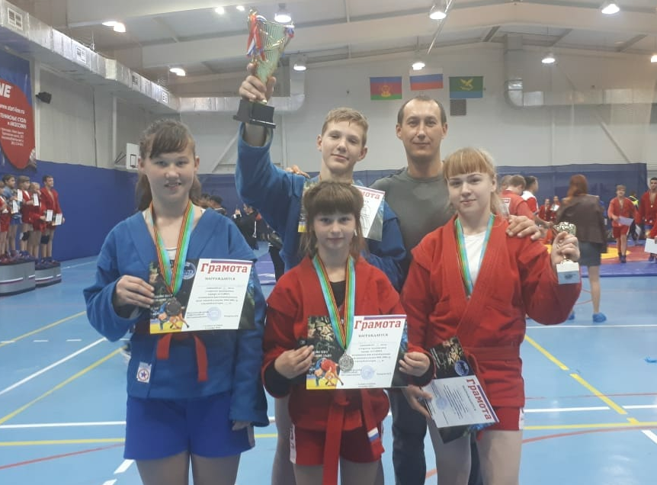
21 октября в городе Славянске-на-Кубани прошел турнир по самбо посвященный 100 летнему юбилею военной разведки, среди юношей и девушек 2004-2005 гг.р. В соревнованиях приняло участие 270 спортсменов из Краснодарского края. Воспитанники СШ «Легион» заняли 2 – первых места, 1 – второе место и 2 - третьих места.
I место в своей весовой категории заняли Максим Мишарин и Елизавета Дзизенко.
II место в своей весовой категории заняла Анастасия Сурко.
III место в своей весовой категории заняли Екатерина Антоненко и Михаил Чеботаев.
Тренеры Виталий Владимирович Антоненко и Владимир Ильич Антоненко.

